Евразия – крупнейший материк на Земле, состоящий из двух частей света: Европы и Азии – он занимает 1/3 всей суши на планете, и со всех сторон омывается водами Мирового океана. Благодаря своей внушительной площади, материк Евразия обладает самыми значимыми природными объектами и высокой численностью населения.
ОСОБЕННОСТИ РЕЛЬЕФА
Евразия – это самый большой континент на нашей планете, занимающий почти 54 млн. кв. км. Протяженность его с востока на запад составляет 18 тыс. км, а с севера на юг – около 8 тыс. км. Площадь только одних островов, принадлежащих материку, составляет 3,5 млн. кв. км. Площадь Евразии настолько велика, что на ней размещается 17 часовых поясов.
Рельеф Евразии отличается большим разнообразием: на материке расположены крупнейшие в мире равнинные платформы и горные системы. Кроме того, это самый высокий материк на земном шаре, и его средняя высота над уровнем моря составляет около 830 м.
Здесь находятся самые высокие в мире горы – Гималаи, а горные системы Тибета, Памира, Гималаев, Тянь-Шаня образуют крупнейшую горную область на планете. На островах Юго-Восточной и Восточной Азии, на Камчатке, в Средиземноморье и Исландии встречаются действующие вулканы, и эти регионы отличаются высокой сейсмической активностью.
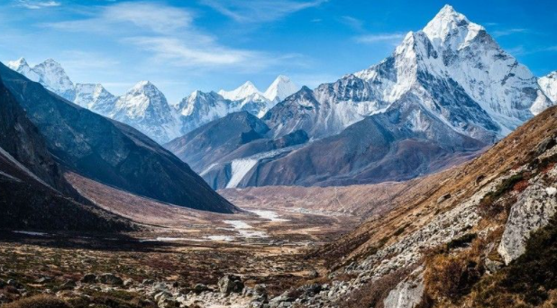
Рис. 1. Гималаи.
Самой высокой горой на планете является Эверест или Джомолунгма, высота которой составляет 8848 м. Расположена в Гималаях и среди альпинистов славится своим суровым нравом. Даже у опытных покорителей вершин подъем на пик Эвереста занимает около двух месяцев. Крутые склоны и сильнейшие ветры (до 200 км/час) на вершине горы становятся настоящей проверкой на прочность.
Рельеф северных районов и некоторых горных областей много лет назад оказался под воздействием древнего оледенения. В настоящее время ледники на территории Евразии находятся на островах Арктики, в высокогорьях и Исландии.
Линия границы между Европой и Азией на материке проходит по склонам Уральских гор, реке Урал, северо-западному побережью Каспийского моря, восточному и южному побережью Черного моря, Гибралтарскому проливу.
Евразия – это единственный материк на Земле, который омывается всеми четырьмя океанами:
- на севере – Северным Ледовитым;
- на юге – Индийским;
- на востоке – Тихим;
- на западе – Атлантическим.
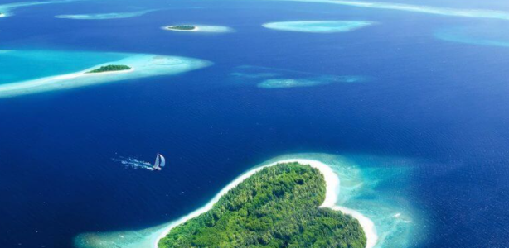
Рис. 2. Индийский океан.
КЛИМАТ И ПРИРОДНЫЕ ЗОНЫ
Климат Евразии самым тесным образом связан с ее большими размерами и протяженностью с севера на юг.
Таблица “Евразия: природные зоны”
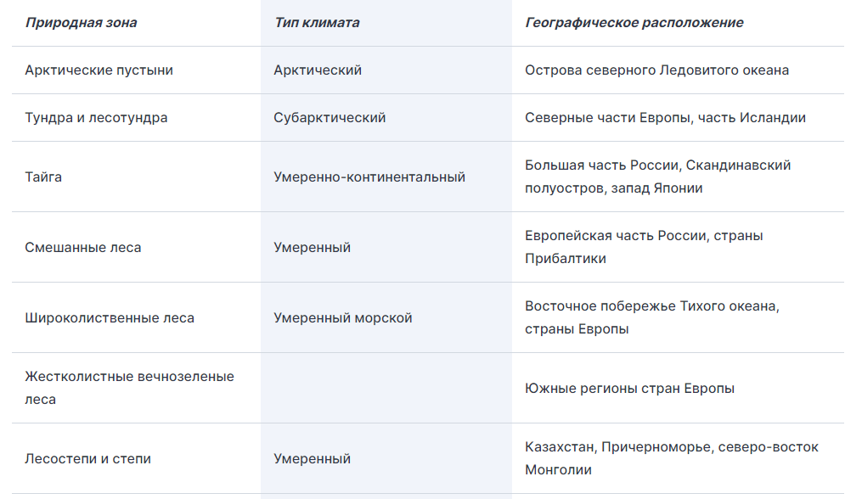
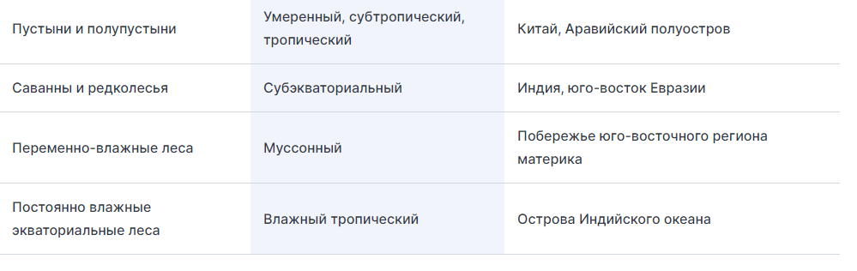
Большое количество природных зон материка обусловило большое разнообразие его растительного и животного мира. Однако высокая плотность населения и бездумная человеческая деятельность привели к тому, что многие представители дикой флоры и фауны оказались под угрозой вымирания.
НАСЕЛЕНИЕ ЕВРАЗИИ
Материк Евразия является не только самым большим на планете, но и самым густонаселенным. На его территории проживает около 5 млрд. человек, что составляет 3/4 населения всей Земли.
Плотность населения на материке распределена неравномерно, и это вызвано несколькими факторами:
- природные;
- климатические;
- геополитические.
Наибольшее количество людей проживает в экономически развитых странах, с высоким уровнем жизни. Немаловажное значение на распределение населения играет и принадлежность к той или иной религии, устоявшимся обычаям. К примеру, уровень жизни в Индии гораздо ниже, чем в Европе или Китае, однако эта страна занимает второе место в мире по численности населения.
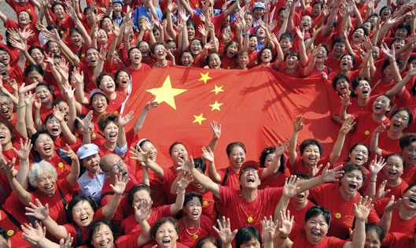
Рис. 3. Жители Китая.

Во всех регионах материка городское соотношение городского и сельского населения не в пользу последних. Это связано с тем, что в крупных городах гораздо проще найти себе работу с приемлемой заработной платой, а условия жизни более комфортные.
В Евразии проживают представители трех крупных рас, которые обладают следующими характерными признаками:
- европеоидная раса: светлая кожа, волосы и глаза, у жителей южных стран оттенок кожи темнее, глаза и волосы также темные;
- монголоидная раса: узкие раскосые глаза, желтоватая смугла кожа, чуть приплюснутое широкое лицо, темные глаза и волосы;
- негроидная раса: кожа очень темного цвета, волосы темные, курчавые, широкие приплюснутые носы и полные губы.
На территории Евразии проживает большое количество народов и народностей, которые смогли сформировать уникальную, самобытную культуру.

